|  |
| --- |
| **ÉVALUATION** |
| **CLASSE :** Terminale  **VOIE :** ☐ Générale ☐ Technologique ☒ Toutes voies (LV)  **ENSEIGNEMENT : Allemand**  **DURÉE DE L’ÉPREUVE :** 0h10  Niveaux visés (LV) : LVA : B2 LVB : B1  **CALCULATRICE AUTORISÉE :** ☐Oui ☒ Non  **DICTIONNAIRE AUTORISÉ :** ☐Oui ☒ Non  ☐ Ce sujet contient des parties à rendre par le candidat avec sa copie. De ce fait, il ne peut être dupliqué et doit être imprimé pour chaque candidat afin d’assurer ensuite sa bonne numérisation.  ☒ Ce sujet intègre des éléments en couleur. S’il est choisi par l’équipe pédagogique, il est nécessaire que chaque élève dispose d’une impression en couleur.  ☐ Ce sujet contient des pièces jointes de type audio ou vidéo qu’il faudra télécharger et jouer le jour de l’épreuve.  **Nombre total de pages** : 3 |

**ALLEMAND – SUJET (évaluation, tronc commun)**

**EXPRESSION ORALE**

Le sujet porte sur **l’axe 8** du programme : **Territoire et mémoire**

**Document A**

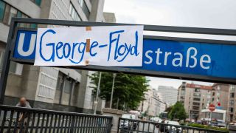

„George-Floyd“

**Foto** von A. Friedrichs, *imago images*, aus einem Zeitungsartikel:*U-Bahnhof und Straße in Berlin - Grünen-Fraktionschefin will Mohrenstraße umbenennen*

*rbb24.de,* Juni 2020

**ALLEMAND – SUJET (évaluation, tronc commun)**

**EXPRESSION ORALE**

Le sujet porte sur **l’axe 8** du programme : **Territoire et mémoire**

**Document B**

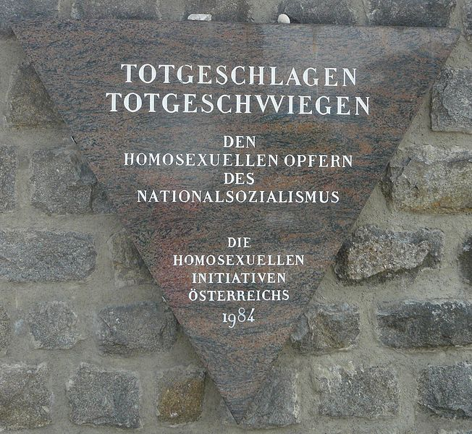

„Totgeschlagen

Totgeschwiegen

Den homosexuellen Opfern des Nationalsozialismus

Die homosexuellen Initiativen Österreichs 1984“

**Foto** aus einem Artikel, dessen Titel lautet: *Im KZ Mauthausen wurde 1984 die erste Tafel weltweit enthüllt, die an die homosexuellen Opfer des Nationalsozialismus erinnert*

Andreas Brunner*, Initiative Minderheiten*

**„Manche Denkmäler gibt es, weil zu spät gedacht wurde.“**

**Internet-Zitat** von Else Pannek (1932-2010), deutsche Lyrikerin

*aphorismen.de*